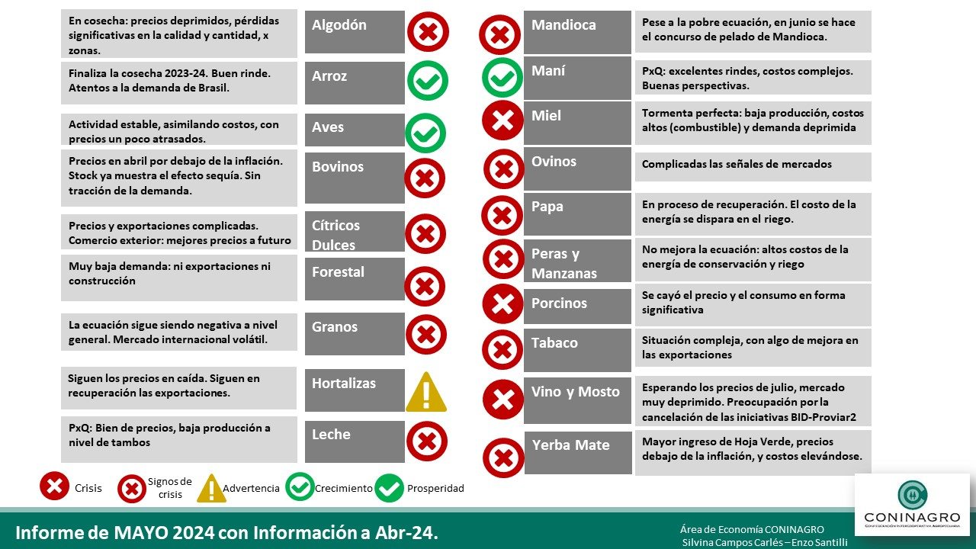

INFORME TÉCNICO: Semáforo de ECONOMÍAS REGIONALES

**Mayo de 2024 -Área de Economía de CONINAGRO**

**Lic. Silvina Campos Carlés - Enzo Santilli**

**Destacados:**

* El semáforo del mes de abril muestra: **3 verdes, 1 amarillo y 15 rojos,** empeorando aún más la situación respecto de los meses anteriores.
* Los colores verdes se explican por alguna demanda activa y algunas estrategias de manejo de costos
* El amarillo tiene alta volatilidad de precios (sube y bajan abruptamente)
* Y los rojos combinan alguna de estas situaciones:
  + Baja demanda
  + Costos elevados para el esquema productivo
  + Precios estancados
* La tendencia hacia adelante al momento es que las categorías continúen como en este este mes

**Los Números detrás del Color**

El semáforo es tablero que visualiza un índice que se construye con 3 pilares cuya metodología se encuentra debajo y sirve como herramienta analítica para observar en una misma foto las diversas producciones del agro argentino con la misma metodología. Surge de un proceso dinámico de selección de variables clave, con indicadores que se actualizan para medir el estado de situación tanto productivo como de mercado como la ecuación micro de cada una de las actividades.

Los números de abril 2024, (que componen este semáforo de mayo), muestra que las producciones agro tienen precios cuya dinámica en el mes fue por debajo de la inflación, continuando la tendencia de los meses anteriores; y por el lado de los costos, con una tendencia creciente a mayor velocidad: es por eso que el primer pilar del semáforo (llamado Componente Negocio) está en la mayoría de los casos, en rojo. Para el mes siguiente (mayo) ya se observan pistas que reflejan que esta tendencia se mantenga, lo cual no serían buenas noticias. A la derecha de la tabla se observan los colores de los semáforos de los últimos doce meses, con el objetivo de contextualizar la foto y acercarla a la película.

Respecto de la sequía, casi la mitad de las producciones siguen recuperando los niveles productivos, pero en valores menores a los esperados, o con problemas de calidad.

Se destaca sin precedentes la baja demanda a través de los indicadores de consumo y de exportaciones. Este aspecto es central por el efecto en las expectativas, es decir, es el driver que genera incentivos para mejorar la producción en las próximas campañas: a falta de demanda va a ser difícil generar inversiones a largo plazo.



**Producción por producción.**

El **algodón** sigue teniendo problemas de calidad en algunas zonas (brotación), pero con una mejora el área respecto de la campaña anterior, con precios muy por debajo de la inflación (+124% interanual vs 289% inflación), y mantiene un año en rojo. Las exportaciones reaccionaron levemente, no tanto para cambiar el color del semáforo.

El **arroz** tuvo precios en el mes de abril en alza, manteniendo la tendencia de meses anteriores, se está recuperando en superficie y ha reducido su nivel de exportaciones por lo que el semáforo sigue en verde.

El caso de **aves, ya** modificado el índice de costos, donde pondera mucho más la producción de carne (90%) que la producción de huevos. Los precios si bien han subido en el mes de abril, interanualmente están por debajo de la inflación y con costos levemente a la par; los niveles de producción son estables y los niveles de consumo también, se mantiene el verde del mes anterior, con una tonalidad más baja.

La producción **de carne bovina** sigue siendo un interesante desafío para sintetizar: los precios de las categorías novillo y ternero crecen en promedio 4% en abril, interanualmente todavía se mantienen por el salto importante que, de diciembre, los niveles de producción medidos a través de la faena están empezando a ver disminuciones y la demanda tanto internacional como local son de los más bajos de la última década, por ello el color pasa de verde a rojo claro.

El caso de los **cítricos dulces** muestra un color rojo por los bajos precios, donde estamos a la espera del otoño y el invierno, ya que son el periodo más importante donde llega la nueva cosecha.

La producción **forestal** muestra precios del bosque implantado a la par de la inflación, quizá levemente superiores, pero el nivel de demanda es muy bajo (un indicador que vamos a incorporar en próximos informes es un seguimiento del nivel de construcción), también ha bajado mucho la exportación y se observa en la tabla, por eso la actividad está en rojo.

La producción de **granos** es otro desafío para sintetizar: acá se conjugan los 6 principales cultivos de Argentina, donde se observa lo bajo de los precios al productor en términos interanuales en pesos (+196%), con costos que crecen por arriba de estos precios, con una recuperación productiva ya que estamos saliendo de la sequía (las estimaciones de la gruesa empezaron a publicarse) con un muy bajo nivel de exportación (en valor=precio por cantidad) inclusive respecto a la campaña anterior. Llama la atención que se esperan mayores consumos para este año. Estas actividades mantienen el rojo en general, con particularidades distintas de acuerdo a las zonas (para más detalles se pueden ver informes sectoriales muy detallados).

Las **hortalizas** muestran volatilidad de precios que cambia mes a mes.

La producción de **leche** también mantiene el rojo este mes: el precio productor se encuentra levemente por encima de la inflación, con costos en igual tendencia. La parte productiva inclina la balanza hacia el rojo: los litros producidos son muy bajos (se han achicado los rodeos) y los niveles de exportación si bien son mayores en volumen son más bajos en valor, con una reducción del consumo interno. Toda esta ecuación nos brinda un escenario en rojo claro: si hay interés en el tema, más detalles por zona como por modelo productivo pueden verse en: OCLA.org.ar.

La producción de **mandioca** muestra precios muy por debajo de la inflación y competencia desde la importación de Paraguay.

La producción de **maní** sigue recuperando en superficie y producción, no tanto en precios (aunque bien en términos interanuales), se mantiene la conclusión de estabilidad en el semáforo: verde.

La producción de **miel** profundiza su tendencia: precios muy bajos, siguen los problemas productivos y muy baja exportación, con lo cual mantiene el rojo; junto a la producción **ovina,** queno ha mostrado un cambio de tendencia.

En la producción de **peras y manzanas** ha ingresado la nueva campaña, con lo que se espera que en los próximos meses se puedan ver mayores volúmenes, donde la ecuación económica y logística va a habilitar los momentos de envío a los distintos mercados. Hay que estar atentos al costo de la energía eléctrica, principal insumo para el acondicionamiento y acopio de la fruta. Ya han comenzado a mejorar las exportaciones.

La producción **porcina** (carne de cerdo) mantiene su tendencia al rojo: por el estancamiento en los precios con costos crecientes y un menor consumo (esta actividad estaba en verde hasta hace dos meses).

La producción de **vino** y mosto finaliza su cosecha, con menores volúmenes a los esperados, y precios del vino en la Bolsa de Mendoza muy estancados, menos de la mitad de la inflación. Los volúmenes enviados al mercado interno y de exportación son menores interanualmente. En este caso también hay que estar atentos al costo de la energía y hay que esperar aquel vino se elabore, para mediados de año se liberen los nuevos precios.

En el caso de la **yerba mate** los precios se han estancado al productor (hoja verde) y se espera que empeore esta situación en el mes siguiente. El consumo se ha estancado en volúmenes y la sobreproducción, sumado a las importaciones no plantea un buen panorama: la actividad pasa de verde a rojo.

**Metodología del Semáforo**

El Semáforo es un índice que busca reflejar la actualidad de las economías regionales, a través de colores para una comprensión más sencilla. Se elabora y difunde mensualmente desde enero de 2018, donde se analizan 19 economías regionales, con datos de fuentes públicas o privadas, con un proceso de validación con referentes. Incorpora nuevas fuentes y mejora paulatinamente, ha ido cambiando a lo largo de los meses. El índice S se compone de 3 pilares: Negocio (N -a nivel productor), Producción y Mercado (P yM - ambos a nivel nacional). Los tres pilares tienen el mismo peso. En el caso que no haya datos, el pilar no se toma en cuenta.

**S=⅓N + ⅓ P + ⅓ M**

donde **S** es el índice que da color al semáforo para cada una de las economías regionales

**N**=1 si p>0 y c>0; N=0 si p<0 y c>0 o si p<0 y c<0 y N=-1 si p<0 y c<0 donde

**p**= es la Variación interanual de Precios al Productor -Variación interanual del IPC (Indice de Precios al Consumidor)

**c** = (Variación interanual de Precios al Productor)-(Variación interanual del Índice de Costos al Productor)

Es decir, **N** refleja la situación microeconómica, una aproximación al margen bruto, los precios al productor se comparan contra la inflación, para medir poder adquisitivo y la variación de los costos se comparan con la del precio del producto, como aproximación a la rentabilidad. Estos valores se miden en pesos argentinos.

**P**=1 si s>0 y t>0; **P=0** si s<0 y t>0 o si s<0 y t<0 y **P=-1** si s<0 y t<0

**s**= Variación interanual de la superficie o stock (dato nacional)

**t**= es la Variación Interanual de la producción física (en volumen). Las actividades de base agrícola se miden en toneladas anuales estimadas al mes de referencia, mientras que en la ganadería se mide faena en toneladas mensuales. Es decir, **P** refleja la situación productiva, una aproximación al volumen físico, tanto de la base productiva (la superficie sembrada o las cabezas), como del producto en sí.

**M=**1 si e>0 y/o c>o, con i<0 ; **M=0** si e<0 y/o c>0 o si e>0 y/o c<0 y **M=-1** si e<0 y/o c<o

**e=** es la Variación del Promedio móvil de los últimos 12 meses de exportaciones

**i**= es la Variación del Promedio móvil de los últimos 12 meses de importaciones

**c**= es el consumo per cápita del mes de referencia

**e** se pondera un 50% adicional, si la actividad es mayormente exportadora. Y **c** se pondera un 50% adicional, si la actividad es mayormente de consumo interno. **i** se pondera en actividades en competencia con importaciones, como es el caso porcino, o mandioca. Es decir, **M** refleja la combinación de oferta, demanda y valorización de la producción, ya sea que el destino sea mercado interno o exportación. Modificaciones en el tipo de cambio, o caídas en la demanda (local o internacional), se reflejan en este pilar.

**Si S <1 el color es rojo, S= 0 amarillo, S>1 verde**

La tonalidad del color es por la cantidad de pilares menores a 1. Los tres pilares en rojo, aumentan el color del indicador. El detalle y la fuente de cada una de las variables que componen el índice se pueden observar en www.coninagro.org.ar/semaforo